Activiteiten als therapie bij dementie

Actief blijven helpt
Bewegen en bezig zijn maakt mensen blij. Het geeft ritme en structuur aan de dag en houdt de hersenen actief en de spieren soepel. Maar bij dementie is actief blijven niet altijd vanzelfsprekend.Iemand weet soms niet meer wat hij of zij kan doen. Of een activiteit lukt niet meer zoals vroeger.

Toch is het belangrijk om bezig te blijven. De verleiding is groot om zulke activiteiten over te nemen, of om te zeggen dat iemand het fout doet. Maar dat helpt niet. Ook als iets langzaam of onhandig gaat, is het goed om iemand met dementie zoveel mogelijk zelf te laten doen. Denk aanzichzelf wassen of de afwas doen. Zoek het evenwicht tussen zelf doen en helpen. Soms is hulp nodig, om ongelukken te voorkomen. Maar kijk ook vooral naar wat nog wél lukt. Dat geeft een gevoel van zelfstandigheid en eigenwaarde.

Iemand uitnodigen om in actie te komen
Mensen met dementie komen niet altijd meer op het idee om iets te gaan doen. Dat noemen we initiatiefverlies. Je kunt helpen door iemand uit te nodigen of een opdracht te geven. Stel niet te vaak een open vraag als: “waar heb je zin in” maar vraag: “Heb je zin om naar buiten te gaan?” Trek zelf je jas aan, pak de jas van de ander en reik deze aan: “Kom we gaan samen gezellig naar buiten.”

Vraag de persoon met dementie ook gerust om hulp. Bijvoorbeeld met tafel dekken of afruimen, afdrogen, aardappels schillen, sokken sorteren, was opvouwen, stoep vegen, schoenen poetsen, schroeven sorteren of andere lichte en eenvoudige huishoudelijke activiteiten. Eenvoudige, herkenbare klusjes geven iemand weer een doel en ritme in de dag.

Een andere manier vinden
Bij dementie lukt het niet altijd meer om dingen op de vertrouwde manier te doen. Het helpt dan om mee te denken en aan te passen. Stel de volgende vragen:
- Moet deze activiteit écht gebeuren?
- Is het veilig?
- Is het hygienisch verantwoord?

Voorbeeld: Kan iemand niet meer met mes en vork omgaan, maar wel met een lepel? Dan is dat prima. Wil iemand per se met een hoed op slapen? Als dat geen kwaad kan, laat het dan zo.

Activiteiten makkelijker maken
Soms móét iets gebeuren. Dan kun je de activiteit makkelijker maken, zodat iemand het zelf kan doen. Zo blijft de persoon met dementie toch zelfstandig.

Tips om te helpen:
- Help de persoon met dementie met het opstarten. bijvoorbeeld door het voor te doen.
- Begeleid iemands bewegingen door de hand te pakken, of geef simpele uitleg.
- Zet spullen klaar en haal overbodige spullen weg.
- Sluit aan bij de eigen gewoontes en routines van de persoon met dementie. De oude gewoontes blijven het langst hangen. Voorbeeld: Gebruikte iemand altijd een koffiepot? Dan kan een nieuw koffiezetapparaat verwarrend zijn. En dekte iemand altijd de tafel? Laat dat de persoon dan ook zo lang mogelijk doen.

Geuren en geluiden helpen bij herkenning. Denk aan de geur van eten rond etenstijd. Of de geur van zeep om te wassen. Mensen met dementie doen daarnaast graag mee als ze anderen iets zien doen. Zien eten doet eten. En als jij je hand uitsteekt, steekt de ander misschien ook de hand uit om te begroeten.

Werken met deelhandelingen
Een activiteit bestaat uit meerdere stappen die elkaar opvolgen. Als een activiteit niet meer lukt, kan dit komen doordat de volgorde niet duidelijk is. Er zijn verschillende manieren om daarmee om te gaan.
- Maak een stappenplan. Verdeel een activiteit in kleinere, duidelijke stappen. Schrijf deze stappen op of brengt ze in beeld met foto’s. Hang de uitleg bijvoorbeeld op een keukenkastje. Bijvoorbeeld bij koffiezetten: doe het filter in de houder, schep koffie in het apparaat en schenk water in het reservoir.
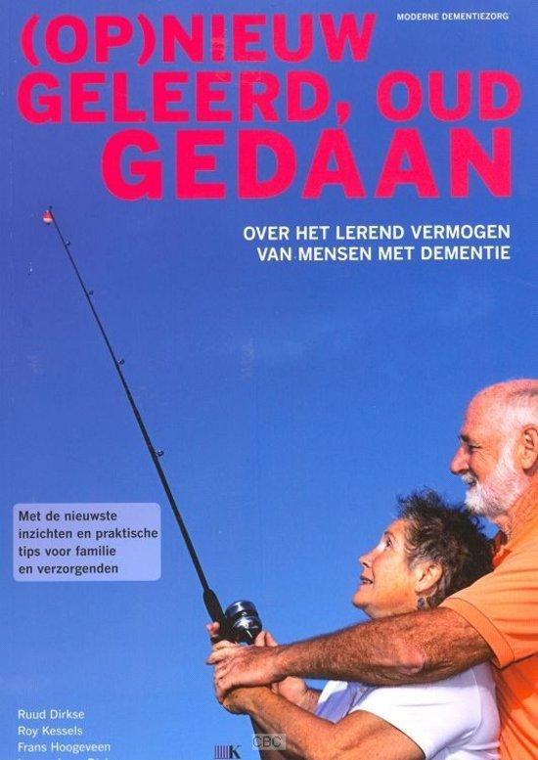
- Gebruik foutloos leren. Voor een persoon met dementie is het maken van fouten heel verwarrend. Ze begrijpen vaak niet waarom iets fout is gegaan of hoe het anders moet. Probeer daarom fouten te voorkomen. Laat steeds opnieuw zien hoe iets moet. Iemand kan bijvoorbeeld leren hoe je een Senseo-apparaat gebruikt of oploskoffie maakt. Het boek ’Opnieuw geleerd, oud gedaan’ vertelt over deze methode. (ISBN 9789021549644)

- Maak de activiteit eenvoudiger. Als een stappenplan of foutloos leren niet meer lukt, kijk dan of een deel van de activiteit nog wel lukt. Bijvoorbeeld alleen de afwas afdrogen, maar niet meer opruimen. Of alleen het bestekbakje uit de vaatwasser uitruimen als de besteklade al openstsaat. Zo blijft iemand actief en betrokken, op een manier die haalbaar is.

Ontspanning is belangrijk
Mensen met dementie hebben niet alleen behoefte aan beweging, maar ook aan rust en ontspanning. Neem de tijd voor rustige momenten, zoals koffiedrinken. Ook eenvoudige activiteiten kunnen ontspannend zijn. Zoals spelletjes, iets maken of knutselen, muziek luisteren en gesprekken voeren.

Let op: iemand met dementie kan zich vaak minder lang concentreren. Een half uur bezig zijn is soms te veel. Wissel daarom activiteit af met rust.

Hulp van een ergotherapeut
Wil je advies over passende activiteiten voor iemand met dementie? Dan kun je een EDOMAH-ergotherapeut inschakelen (Ergotherapie bij Ouderen met Dementie en hun Mantelzorgers Aan Huis). Die is gespecialiseerd in hulp bij dementie. Je kunt een ergotherapeut vinden via de huisarts, casemanager of op internet.

